706
Loys Bourgeois Genf 1551
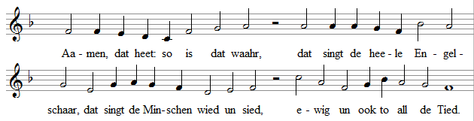
Na Martin Luther 1537

707
Heinrich Schütz 1628
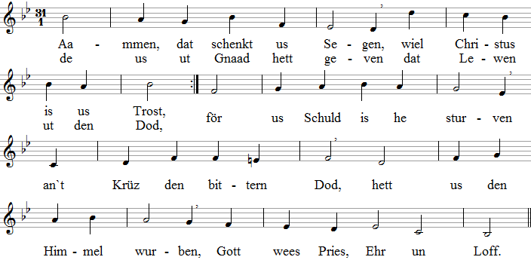

708
15.Jh
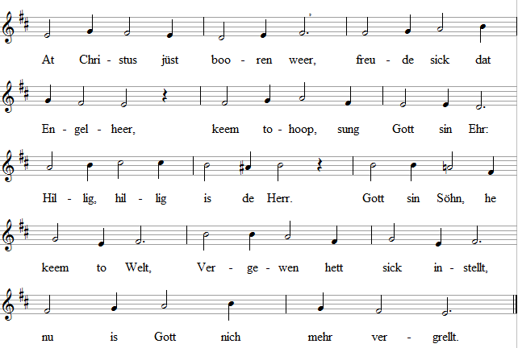

- Harders de verfehrden sick, Engel hefft ehr Lecht upstickt.
Harders, hört dat goode Woort: To Welt keem de Seelenhort!
Gott sin Söhn……

- Harders gaaht un söökt dat Kind, dat se in den Windeln find,
at de Engel dat vertellt. Dit Kind rett` de heele Welt.
Gott sin Söhn….

- Daar leeg dat Kind in de Kripp, weer so zaart un weer so lütt,
leeg daar bi dat Veh in` Stall, de Herr över Welt un All.
Gott sin Söhn….

- So vull Barmen is de Herr, ewig singt sin Volk sin Ehr.
Hört up em un up sin Wort, staaht mit Glowen vör sin Poort.
Gott sin Söhn…
709
15. JH. / Heinrich Isaac Geistl 1505
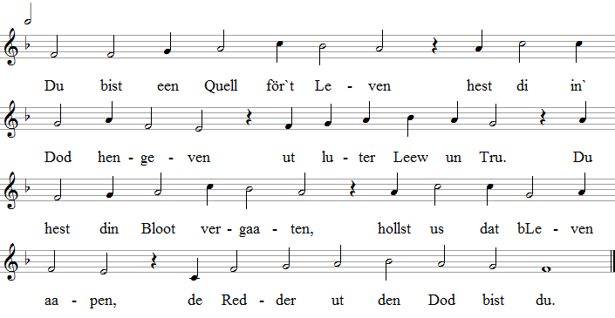

- Du schenkst us all din Leewen, hest us Erlösen geven
un free maakt dör din Bloot. Rett` hest du use Seelen,
de sick an di hengeven, so nimmst du se in goode Hoot.

- O Herr, din hillig Lieden wiest us den Weg, denn wieden,
us Smuck un Ehrenkleed, dat sind din Geist, din Gaaven,
de us nu treckt na baaben, at use Glowen dat woll weet.

- Waahr us, Herr, vör de Sünden, help us to överwinnen
at din erlöste Schaar. Di deenen mit us Leven,
dat will din Gnaad us geven, dat maak, Herr, an us wiss un waahr.

Na Peter Busch 1712

710
Loys Bougeois 1551
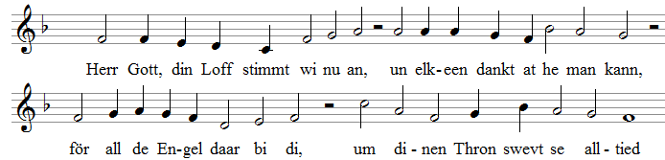

- Se glänzt so hell un lücht so klaar, din Weten maakst du aapenbaar,
din Engel hört up di, o Herr, se singt din Loff un priest din Ehr.

- De Engel gönnt sick ook kein Ruh, ehr Haapen, Weg un Till bist du,
alltied umgevt se di alleen, sind jümmer ook bi din Gemeen.
- De oole Fiend, de Düvelsmacht, brocht över us de Sündennacht,
wull bringen us in Nod un Dod. He schüümt vör Haß, sutt sülben rot.

- Twei will he haun din hillig Kark, will rieten us von Gott sin Wark,
un all, wat Gott us hett todacht, daar tegen sett` he all sin Macht.

- He hett kien Rast, he hett kien Ruh, strevt tegen di, Gott, jümmerto,
bruckt all sin Gaarn un all sin List, dat he verdarvt, wat christlich is.

- Doch, Herr, din Engel de staaht daar, sind jümmer um din Christenschaar
un hoolt se fast bi Christ, den Herrn, de Engelschaar folgt Christus geern.

- Daarum gellt all us Dank un Loff ewiglich di, us Herr un Gott.
Jüst at din leewe Engelschaar bringt wi di us Anbeden daar.

- Herr, laat din Engel mit us gaahn, laat se um din Gemeen doch staahn,
dat se fast hollt, Herr, an din Woort, in disse Welt an elkeen Oort.

- Loff, Ehr för Gott, den leewen Herrn, ook Christus gevt wi us Loff geern,
ook för Gotts Geist schall us Loff ween: Loff, Eher för Gott, den Dree-in-een.

Na Paul Eber 1554, de na Philipp Melanchthon sin latinschet:
Dicimus grates tibi - 1539

711
Lord, Kum ba yah!
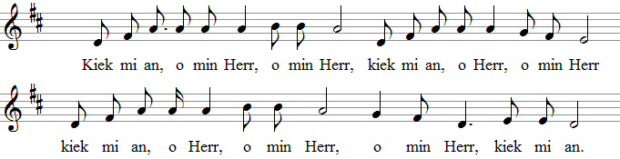

- Luster to, o Herr, o min Herr, luster to, o Herr, o min Herr,
luster to, min Herr, o min Herr, o Herr, luster to.

- Wenn ick sing, o Herr, luster to, wenn ick sing, o Herr, luster to,
wenn ick sing, o Herr, luster to, o Herr, wenn ick sing.

- Bi min Beden, Herr, luster to, bi min Beden, Herr, luster to,
bi min Beden, Herr, luster to, Herr, hör min Gebet.

- Kiek mi an, O Herr, o min Herr, kiek mi an, O Herr, o min Herr,
kiek mi an, o Herr, o min Herr, o Herr, kiek mi an.

Text na Dieter Corbach sin düütschen Text

712
Johann Ulrich 1674
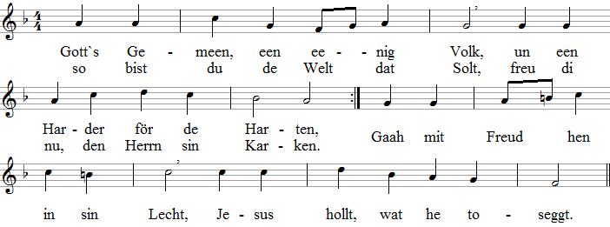

- Is de Dag nu nich mehr wied? Gott will use Welt erlösen.
Herrlich Herr, baald is din Tied, maakst de Welt free von den Bösen.
Heidenvolk schall sehn din Lecht!
Jesus hollt, wat he toseggt.

- Kaam doch, kaam, du leewe Herr, du kannst woll us Nacht hell maaken.
Roop de Minschen na di her, de din Leew un Woort hett draapen.
Sin Gemeen helpt he torecht.
Jesus hollt, wat he toseggt.
- Kiek, de Daak nu all verweiht, Minschen find de Levensquellen,
find dat Heil, dat heel fast steiht, ehr dat Leven to erhellen.
Se gaaht in dat Morgenlecht!
Jesus hollt, wat he toseggt.

- Dode blievt nich in ehr Graff, wenn de groode Dag will kaamen.
Not un Dod fallt von us af, denn in Jesus Christ sin Naamen
in sin Naamen kummt dat Lecht!
Jesus hollt, wat he toseggt.

- O du leewe jüngste Dag, Jesus Christus is denn kaamen,
Lecht un Lewen, Leew un Kraft sind denn bi us in sin Naamen.
Jesus seggt: Nu kummt da Lecht!
Jesus hollt, wat he toseggt.

Text na Cornelius Friedrich Adolf Krummacher 1821

713
Na Ludwig van Beethoven
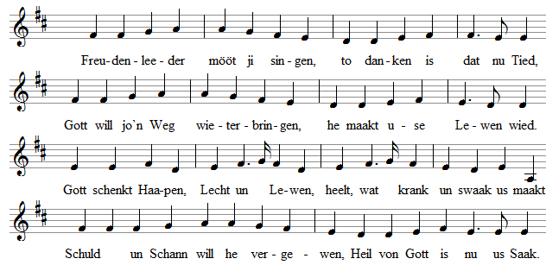

- Bröder, Gott hett us in laaden, us, sin Minschen alltomaal,
Swarte, Witte, na sin Maaten, roppt he in sin Himmelssaal.
Daarum riet de Grenzen nedder, kieneen schall de Grötste ween,
daaran laat us denken, Bröder, groot is bloot de Herr alleen.

- Free lett Gott de Minschen leven, een den annern helpen schall.
Gott will us de Sorgen nehmen, freun schölt wi us alltomaal.
Numst ward von Gott fallen laaten, denn sin Opper maakt us free.
So schenkt he de Welt dat Haapen, Leew maakt use Leven nee.

- Freeden schall bi us inkehren dör de Kraft, de Christus schenkt.
Wer em annimmt, ward wies weerden, dat een gooden Geist em lenkt.
Aapen Ogen för den Naahsten, up em achten ook in Not,
Bröder laat sick dat wat kosten, deelt de Freud un deelt dat Brot.

- Christus is de Quell för`t Leven, de us Heil un Haapen schenkt,
an sin` Disch schenkt he Vergeven, heelt, wat use Seelen kränkt.
Gott sin Weg föhrt in de Wiede, Gott will jümmer bi us ween.
Singt vull Freud in use Tieden, laat us Gott nu danbaar ween.

Na Ludwig Oeß, 1972
714
1525, geistl. Wittenbarg 1529
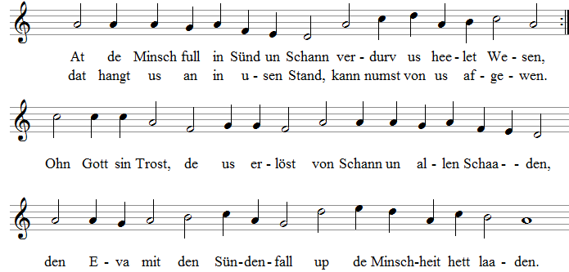

- De Minsch verlor dör Adams Fall dat Paradies, dat Leven,
man Jesus Christus reet us all ut usen Dod in`t Leven.
So is us Gott an Gnaaden groot, leet Christus för us starven,
dat wi rett` wurden ut all Not un köönt dat Leven arven.

- Sin leewen Söhn hett Gott us schenkt at wi in Sünd verlooren,
he wurd för us an`t Krüz denn henkt, un nu weerd wi nee booren.
Wiel he upstund ut Dod un Graff un is to Gott uphaaben,
daarum ward us todeel sin Kraft, dör den Dod geiht` na baaben.

- He is dat Lecht, de Weg, de Poort, he is dat waahre Leven,
de Raat von Gott, sin ewigt Woort, Gott hett us dat ja geven.
So sind wi burgen in Gott`s Riek dör eene fasten Glowen,
hoolt an em fast us heele Tied, nix kann den Glowen roven.

- Wer up Gott haapt mit Tovertroon, de ward nich unnergaahen,
up dissen Felsen seker boon, lett Minschen heel fast staahen.
Gott steiht ehr bi, verlett ehr nie, Gott lett ehr doch nich fallen.
Bi ehr steiht sehr us leewe Herr, de Glowen helpt ehr allen.

- Ich bitt di, Herr, ut Hartensgrund, do doch nich von mi nehmen
din hilligt Woort, den fasten Grund, dat Fundament fört Leven.
Denn kann min Schuld un ook min Schann min Leven nich verdarven.
Du bist bi mi un ick bi di ewigt Leven to arven.

- Ick staah, Herr, fast up gooden Grund, din Woort lett mi nich fallen,
dat hell Lecht wiest mi all Stund den Weg, denn ick schall wallen.
Din hillig Geist, de Hülp us leist, schenkt Trost un Leew un Glowen,
lett haapen us un allermeist up di, Herr, fast vertrooen.

Text na Lazarus Spengler 1524
715
Claudius de Serminsky 1529 / geistl Antwerpen 1540
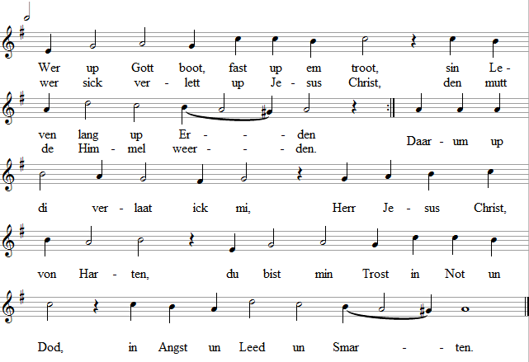

- Wenn ook de Welt rund um us toovt, de Saatan raast un wild is,
denn doch ick di von Harten loov, min leewe Herre Jesus Christ.
Du bist de Sieger, leeve Herr, mit dinen Geist un Gnaaden
bist du bi mi, verletts mi nie, nix kann mi nu noch schaaden.

- Du bist min Helper un min Trost, du giffst mi Moot to leven,
wehrst von mi af de Not, den Dod, wullt ewigt Heil mi geven.
Help du min Hart to blieven stark, laat Reuh un Buß` mi kaamen,
ick verlaat mi nich up min Wark, bloot up di, Christus. Aamen.

Na Joachim Magdeburg 1572 / Str. 2 + 3 Leipzig 1597
716
ut de oole Kark / 1529 bi Martin Luther
alternativ: O Jesu Christe, wahres Licht… ( EG 72)
Nürnbarg 1676
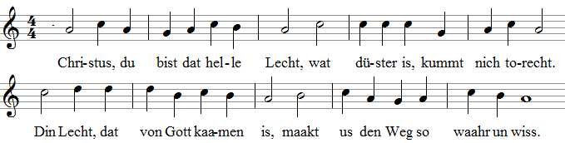

- Wi bitt` di, Herr, maak du us still, wenn us de Nacht bedrööven will.
Bewaahr us mit din starke Arm, Herr Gott, di över us erbarm.

- Laat usen Slaap so swaar nich to, Herr Christ, hööd us vör Düvelsnot,
hool du in Tucht us Liev un Seel, din Bistand magst du geven veel.
- Un maakt wi nu de Oogen to, hool du us Hart in goode Ruh,
wees over us, Herr, mit din Hand un lös us von de Sünd ehr Band.

- Waak över din Volk, Herr, din Kark, dat alltied ehr din Hülp is stark.
Herr, riet din Volk dör Not un Dod, dör din hillig fief Wunden rot.

- Denk, Herr, an de, de sturven sind, dat se bi di ehrn Freeden find`.
Un hest du denn de Seel erlöst, so nehm se up, de Christus tröst.

- Gott Vaader, di wees Pries un Ehr ook dinen Söhn, us leewen Herr,
den hillig Geist ook Pries schall ween, up ewig di, du Dree-in-een.
717
Genf 1542 / Wittenbarg 1567
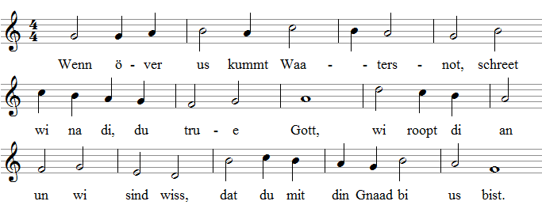

- De Storm de bruust un toovt so stark, de See drauht us so wild un hart,
dat Waater stiggt hoch an den Diek, de See is wild un ruuch un wied.

- Us Diek mag waahren use Land, doch nix is beeter at din Hand,
du groode Gott vull Macht un Kraft, din Gnaadenhand us Redden schafft.

- Hool över us din Helperhand, laat nich afsupen use Land,
dat nich dat Waater ward us Graff, wend dinen Grull doch von us af.

- Din Hülp de is de fast Diek, din Hülp bewaahrt us wied un sied,
din Hülp is an all Oorten waak, waahrt use Leven, waahrt us Saak.

- Herr, kiek nich an us Sünd un Schann, dör Jesus Christus rett us Land,
laat sin Vergeven mit us gaahn, so köönt wi trolich bi em staahn.

- Dat Waater mit sin groode Kraft stüür dör din Gnaad, un Redden schaff.
Wi priest di, Herr, un seggt di Dank mit Kind un Kegel levenslang.

Na Christian Stöcken 1651
718
Georg Christhop Strattner 1691
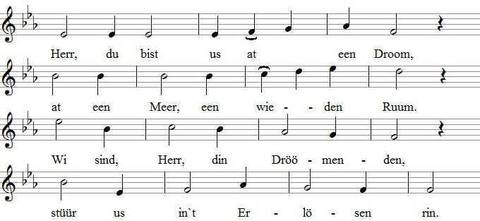

- Lös von Schuld, Herr, maak us free, / us Mund schall vull Lachen ween. / Us Tung singt di Loff un Pries,/ röhmt di, Herr, up elkeen Wies.
- Goodet hest du an us daan, / Ostern fung dat Leven an, / Freud folgt up
din groode Taat, / Arnt up use Traanensaat.

Text: Wilhelm Beneker 2009
719
13. Jahrh./ geistl. bi Simon Dachstein 1525
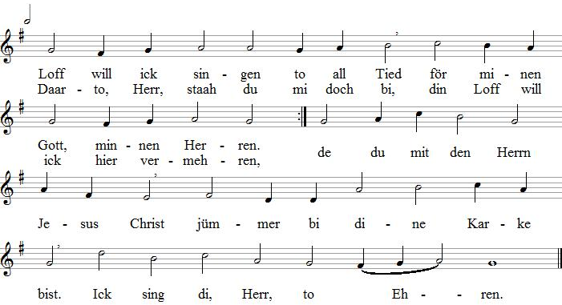
- Herr Jesus Christus, du Gottssöhn, / kaam doch rin in min Leven. / Ja, bi di much ick so geern ween / mi an di heel hengeven. / Du maakst us free von all us Not, / rittst use Leven ut den Dod, / du schenkst us din Vergeven.
- Helper bist du us in us Not, / du hest us all inlaaden /
an dinen Disch mit Wien un Brot, / som schenkst du us din Gnaaden. /
Nu smeckt un sehr, so fründlich is / in sin Leew us Herr Jesus Christ. /
up em willt wi fast booen

Text: Wilhelm Beneker 2009
720
Johann Georg Ebeling 1666
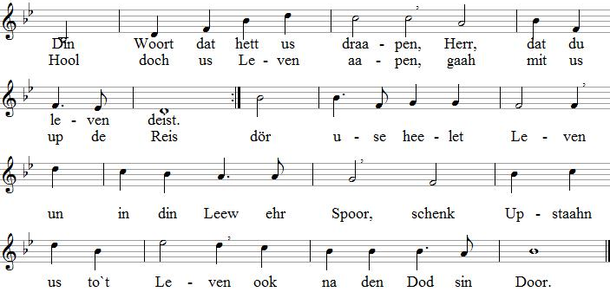

- Laat us de Naahsten finnen, / De us Hülp bruuken doot, / mit Leew
daar överwinnen, / wo Hass un Fiendschup droht. / So kann dat Ostern weerden, / Herr, wenn din Upstaahn siegt / un all dat Volk up Eerden /
di, Herr, to Fööten liggt.

Text: Wilhelm Beneker 2009

721
Görlitz 1648
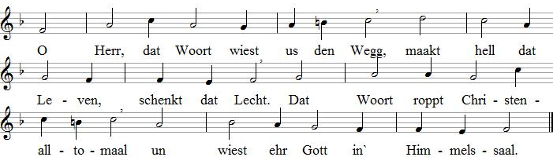

- Dat Woort helpt us in`t Leven trecht, dat win nu levt na Gott sin Recht / un heel alleen ut Gott sin Gnaad, / de us toseggt dat hillig Woort.
- Du bist dat Woort, Herr Jesus Christ, / in dat us Gott nu bi us is. /
Du maakst dat heele Leven hell, / Daarum bin ick geern din Gesell.

Text: Wilhelm Beneker 2009
722
Johann Steuerlein 1575, geistl. Nürnberg 1581
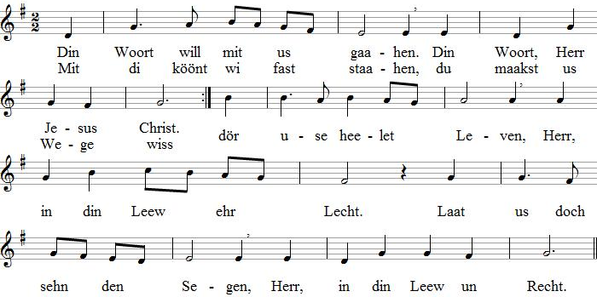
- So Wunnerbaar umgeven / hest du us, Herr, bit hüüt, / din Segen hest du geven, du maakst dat Leven wied./ Wi willt nu geern annehmen at Gaav,
Herr, ut din Hand, Dat Mit`nannerlleven / in usen Christenstand.
- Wees du, Huse Wieser / mit Sakraament un Woort. / Help us de Wege wieter / to`t Leven hier un doort. / Dat wi eenanner dreegen / köönt dör de Welt un Tiet, / Herr, maak doch mit din Segen / us Leven riek un wied.

Text: Wilhelm Beneker 2009

723
Nürnbarg 1676
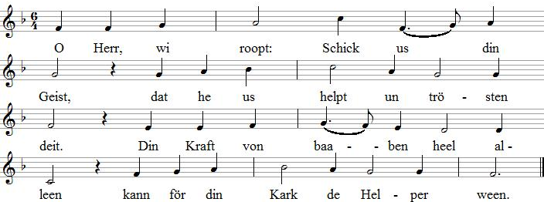

- Laat us, o Herr, nich leddig gaahn, / wi willt ja geern för di instaahn /
un för di tüügen vör de Welt. / Daarto hett us din Geist bestellt.
- Din Geist wees us de helle Schien, / sin Lecht lett us bi Christus sin. /
De Heiland nimmt us an de Hand / un stüürt us in dat Vaaderland.
- In disse Wellt gift so veel Not, / Hillig Geist, schenk us din Trost. /
Maak du us free, maak du us praat, / at Helper in de Welt wi gaaht.
- Mit Leew Christus us an sick bind`, / dat wi mit Leew den Naahsten find`. /
Daarto de hillig Geist us stüür, / dat in us brennt de Leew ehr Füür.

Text: Wilhelm Beneker 2009

724
Kloster Lünen 1350
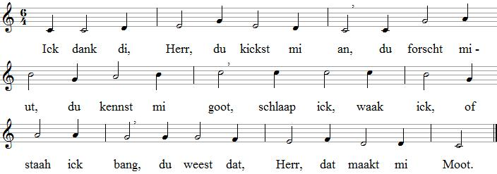

- Wat ick ook denk, wat ick ook segg, / du hest dat ja all vörher wusst, / du bist um mi up elkeen Wegg, / du holst mi fast, o Herr, min Lust.
- Wull trecken ick mit`Morgenlecht, / wied weg, bit an dat fernste Meer, /
din Hand weer bi mi, hülp mit recht, / du lettst min ich, du gnädig Herr.
- Herr, stell min Hart doch up de Proov, / segg mi, of gooden Weg ick gaah. / Kamm ick von`t Patt af, kummt din Roop, / dat ick up ewig Wege staah.
- Ehr wees den Vaader un den Söhn, / den hillig Geist, den Dree-in-een, /
at dat all in den Anfang weer, / is ewig, ewig use Herr.

Text: Wilhelm Beneker 2009
PSALMEN

Adventstied

8oo - Psalm 24 in Utwaahl.

Den Herrn sin eegen is de Eerd,
de Eerdkring un de daar up waahnen doot.

Över de See hett he ehrn Grund leggt
un över de Tieden hett he ehr upricht.

Weckeen droff up den Herrn sin Barg stiegen?
Weckeen droff staahn an sin hillig Stee?

De ehr Hannen unschüllig un de ehr Harten rein sind,
de nich up Loch un Droch ut sind un ook nich swöört, wat verlaagen is,

de weerd von den Herrn segend,
Gott ward ehr gerecht weerden, de ehr redden deit.

Dat sind de, de na Gott fraagen doot,
de na di sööken doot, Jaakobs Gott.

Maakt de Dören wied aapen un de Vörhäng vör de Poorten slaat hoch,
de Ehrenkönig kummt!

Wer is de König vull Ehr?
De Herr is dat, de stark is un vull Kraft, de so veel Macht hett in den Striet.

Maakt de Dören wied aapen und Vörhäng vör de Poorten slaat hoch,
de Ehrenkönig kummt!

Wer is de König vull Ehr?
De Herr Zebaoth is dat, he is de König vull Ehr!

Wiehnachtstied
801 - Psalm 96 in Utwaahl

Singt den Herrn een neet Leed,
sing för den Herrn, du heele Welt.

Singt den Herrn, singt Loff för sinen Naamen,
un maakt sin Heil künnig, Dag för Dag.

Vertellt all de Heiden sin Ehr,
mang de Völker reed von all sin Wunner.

Beed an den Herrn in sin hillige Pracht,
bevern för em schall de heele Welt.

Betügt dat vör all de Heidenvölker:
De Herr is König, he regeert.

Up fasten Grund steiht de Eerd, se ward nich bevern,
de Herr is Richter över de Völker mit lieket Recht.

De Heben schall sick freun, vergnöögt ween de Eerd,
de See schallt bruusen mit allens, wat daar binnen is.

Juchein schall de Eerdbodden mit allens wat wassen deit,
juchein schöölt de Böhm in`t Holt vör den Herrn.

De Herr kummt, he kummt at Richter över de Eerd,
he richt de Eerd, at dat Recht is, un de Völker mit Tru

Ooltjaahrsaabend / Neejaahr

802 - Psalm 8 in Utwaahl

Herr, du us Gott, so groot un herrlich is din Naamen in de heele Welt,
du wiest us din Pracht bit to`n Heben rupp.

Ut den Mund von Kinner, - jüst to Welt kaamen,
hest du een groode Macht upricht,

umdat du din Fiende vernichten deist
un de na Rach streben doot, utrodden wullt.

Ich richt min Oogen up den Heben,
up den Maand un de Steerns, de du maakt hest.

Wat is de Minsch, dat du an em denken deist?
Wat is dat Minschenkind, dat du di na em umkieken deist?

Du hest em man bloot een beten minner maakt, anners weer he soch hoch at Gott ween,
mit Ehr un Pracht hest du em kröönt.

Över dat Wark von din Hannen hest du em sett
un allens unner sin Fööt daan.

O Herr, du us Gott,
so groot un herrlich is din Naamen in de heele Welt.

Epiphaniastied

803 - Psalm 72 in Utwaahl

Gott, gev den König, dat he din Recht spreken deit,
gev den König sin Söhn, wat vör di Recht is.

Din Volk schall he richten mit din Recht
un de staakeligen Lü schall he mit din Recht redden.

So liggt Freeden up de Barge för dat Volk
un up Vörbarge wat Recht is vör di.

De Könige von Tarsis un von de Eilanden,
de weerd di Geschenke bringen,

de Könige von Saabaa un Schebaa,
de weerd di ehr Gaaven tostüürn.

All de Könige weerd sich vör den Herrn böögen
un all de Völker weerd em to Deensten ween.

De Herr ward den Armen redden, de um Hülp schreen deit,
un den armen Staakel, de kein Hülpsmann hett.

He barmt sick över de Minnen un Armen,
ja, de armen Seelen helpt he dör.

Sin herrlichen Naamen wees ewig Pries,
de heele Eerdkring schall vull weerden von sin Ehr.
Fastentied / Passionstied

804 - Psalm 91 in Utwaahl

Unner den Scherm von den Höchsten sitten,
unner den Schatten von den Allmächtigen,

so kann ick to den Herrn seggen:
Min Toflucht un min Borg bist du, min Gott, to den ick Tovertroon heff.

He is dat, de di redden deit vör den Jaager sin Swert,
vör dat Ungluck un vör de Pest,

mit sin Swingen waahrt he di,
unner sin Flunken bist du burgen.

He hett sin Engel Befehl geven wegen di,
se schöölt achten up di, uppassen up din Weg,

se weerd di dregen up ehr Hannen,
dat din Foot man bloot nich an een Steen stöten deit.

Ostertied

805 - Psalm 118 in Utwaahl

De Herr is min Kraft un Speelwark,
he is to min Heil wurden.

Mit Freud weerd ick singen von dat Heil
in de Hüüs von de Lü, de Gott recht sind.

De Herr hett sin rechte Hand upreckt,
sin rechte Hand schafft, wat Macht hett.

Ick weerd nich to Tod kaamen,
ne, ick weerd leven un den Herrn sin Wark künnig maaken.

Woll hett de Herr mi swaar in Tucht naahmen,
aaver he lett mi nich starven.

Maak dat Door aapen, wo dat Recht waahnen deit,
daar will ick inkaamen un den Herrn danken.

Ick will di danken, dat du mi antert hest
un bewaahrst mi to dat Heil.

De Steeen den de Müürlü an de Kant smeten hefft,
disse Steeen is to`n Ecksteen wurden.

Von den Herrn ist dat kaamen,
un is een groodet Wunner in us Oogen.

Pingsttied

806 - Psalm 118 in Utwaahl

Dit is de Dagg, den de Herr maakt hett,
daarum willt wi us freun un dissen Dagg fröhlich ween!

O du Herr, help du us doch!
O du Herr, laat us dat doch slumpen!

Segen kaam över jo, de ji in den Herrn sin Naamen kaamt,
Segen över jo ut den Herrn sin Huus.

Gott is dat, de us dat hell weerden lett,
bind` Maiengröön bit an de Kanten von den Altaar!

Du bist min Gott, ich will di Dank seggen,
min Gott, ick will di hoch priesen.

Dankt den Herrn, de so fründlich is,
sin Gnaad blifft ewig.
Dreefaltigkeitstied / Trinitaatistied

807 - Psalm 146

Hallelujaa! Loff sing för den Herrn, min Seel!
Den Herrn will ick loffsingen, solang at ick leven do.

Sett jo Tovertroon nich up de Fürsten,
de sind doch ook Minschen un köönt nich helpen.

Minschen geiht de Geist ut un se weerd woller to Eerd,
denn is all ehr Plaanen nix mehr weert.

Goot för den, den Jaakobs Gott de Hülp is,
de all sin Haapen up den Herrn setten deit, sinen Gott!

Himmel un Eerd hett he maakt,
de See un allens, wat daar binnen is,

de Tru hollt he ewig,
de Knechtschup lieden doot, schafft he Recht,
de Smachtigen gifft he to eten.

He lett free, de fungen sind,
de Blinden schenkt he dat Oogenlecht,

de daalböögt sind, de richt de weller up,
he hett leew, de gerecht sind.

De Herr nimmt in Hoot de fremden Gäst,
de Wittfroon un öllernlosen Kinner bewaahrt he,
aaver den Weg von de Gottlosen lett he nich to.

De Herr blifft de König up ewig
un Zions Gott von Geslecht to Geslecht.
Arntedankfest

808 - Psalm 104 in Utwaahl

Du stüürst dat Waater in de Beeken,
twüschen de Barge find se ehrn Weg.

De Deerten in`t Feld köönt supen,
dat Wild löscht sin Dorst.

Över ehr fleegt un waahnt de Vaagels unner Heben,
twüschen de Tacken un Telgen fleut se ehr Leed.

Du giffst Waater up de Barge von baaben her,
vull Frucht maakst du dat Land.

Du lettst Gras un Klee wassen för dat Veeh,
Koorn un Gröönkraam to eten för de Minschen, dat se Brot hefft.

Den Wien lettst du wassen, de bring Freud in de Minschen ehr Hart,
un Öl maakt dat Gesicht schier, Brot gifft ehr Kraft.

Se töövt all up di,
dat du ehr to eten giffst, wenn de Tied daar is.

Wenn du ehr todeelst, denn sammelt se,
wenn du din Hand öpen deist, denn weerd se satt von din gooden Gaaven.

Verbargst du di vör ehr, denn verfehrt se sick,
nimmst du ehr den Aaten, den vergaaht se to Stoff.

Stüürst du din Geist na ehr hen, denn kaamt se togang.
So maakst du nee de Eerd un wo se utsehn deit.
809 - Psalm 23

De Herr is min Harder, mi fehlt dat an nix.
Up gröne Wischen mit saftigt Gras gifft he mi den Laagerplatz.

He föhrt mi an`t frische Waater,
dat ick mi verpusten kann.

He stillt dat Lengen von min Seel, un wiest mi den Weg up dat rechte Padd,
mit sin` hilligen Naamen steiht he mi bi.

Wenn ook min Weg hendaal geiht, daarhen, wo dat düster is,
so bin ick doch nich bang,

du bist jaa bi mi at een Harder mit sin Staab,
du giffst mi Trost.

Du maakst för mi den Disch praat vör de Oogen von de Lü,
de mi piesacken willt.

Salwen deist du min` Kopp mit Öl,
min Beker is vull bit baaben hen.

Gluck un Gnaad weerd mit mi gaahn,
dissen Dag un all de Tied,

in den Herrn sin Huus find ick min Stee
bit an dat Enne von min Daag.
810 - Psalm 51 in Utwaahl

Wees bi mi mit din Gnaad, min Gott, din Gnaad is doch so grood,
nehm von mi all min Sünden na din Barmen.

Wasch af de Schuld von min Liev un Leven,
von Sünden maak mi free un rein.

Wat min Schuld is, dat erkenn ick woll,
min Sünden staaht mi alltieds vör Oogen..

An di, Gott, bin ick schüllig wurden,
wat leeg is un bös, dat heff ick daan.

Du hest ja Recht mit din Woort,
rein un recht bist du, wenn du richten deist.

Kiek nich up min Sünden,
min Schuld un Schannen striek ut.

Een reinet Hart schaff du in mi, min Gott,
schenk du mi een neen Geist, de fast is un wiß.

Stööt min ich weg von di ut din Oogen,
nehm dinen hilligen Geist nich von mi weg!

Schenk mi weller de Freud an din Hülp,
gew mi Stütt un Stand dör een` willigen Geist.

Öpen mi de Lippen un lös mi de Tung,
dat ick din Loff künnig maaken do mit min Mund.
811 - Psalm 103 in Utwaahl

Sing Loff för den Herrn, min Seel,
un allens wat in mi is, pries sin` hilligen Naamen.

Sing Loff för den Herrn, min Seel,
un verget nich, wat he di allens Goodet daan hett.

He nimmt al din Sünden von di af,
un wenn du krank bist, maakt he din Liev gesund.

He lett di nich in`t Graff fallen,
he sett` di een Kron up ut Gnaad un Barmen.

Dat Lengen von din Seel na Goodet maakt he satt,
so ward din Liev flügge, liek at een Aadler.

De Herr maakt, dat` gerecht togeiht,
ja, Recht schafft he för de, de Unrecht lieden doot.

Vull Barmen un Gnaad is de Herr,
veel Gedüür hett he un riek is he an Huld.

De Herr is nich up Duer vergrellt,
un sin Zorn is nich ewig.

He hannelt nich an us na us Sünden,
He taahlt us nich trügg na us Schuld.

Like so hoch at de Heven over de Eerd is,
so groot is sin Gnaad over de, de em ehrfürchten doot.

Minschen sind in ehr Leven like at Gras un Bloomen in`t Feld,
Weiht de Wind daar over hen, denn verdröögt se un sind weg,
numst weet noch von ehr un wo se staahn hefft.

Aaver den Herrn sin Gnaad is ewig un in ewig Tied bi de, de em fürchten doot,
un wat vör em at Recht tellen deit, geiht mit de Kindskinner,
de sin Gebot hoolt un daarna doon willt.

Loff singt den Herrn, ji un all` de, de em to Deensten sind,
ji alltomaal, de na sin Willen doot.

Loff singt för den Herrn, an elkeen Oort von sin Herrschup!
Loff sing för den Herrn, du min Seel.
812 - Psalm 121

Ick hev min Oogen up to de Barge.
Ick fraag: von wo kummt Hülp för mi?

Von den Herrn kummt min Hülp,
de den Heben un de Eerd maakt hett.

He ward dat nich tolaaten, dat du in`t Stoltern kummst,
he nimmt di in Hoot un sloppt nich.

De Herr hollt sin Hand över din Leven,
liek at din Schatten mit di geiht,
so geiht de Herr an din rechte Siet tun hööd di.

Sünnenschien ward di nich brennen, wenn da Dag is,
un to de Nachttied föhrt de Maand di nich in de Irr.

De Herr bewaahrt di vör allens, wat leeg is,
he waahrt din Leven.

De Herr waakt över din Utgang un Ingang ewig.
813 - Psam 145 in Utwaahl

Ick will di höchste Ehr geven, min Gott, du König,
din` Naamen priesen will ick all de Tied.

Dag för Dag will ick din Loff singen,
din` Naamen will ick priesen ewig.

De Herr is groot, recht un hillig is dat, em to loven.
He is so groot! Kien Minsch kann dat recht faaten.

Ollern, Kinner un Kendkinner röhmt all din Warken,
din gewaltigt Doon maakt se künnig.

Se schöölt reden von din herrliche Pracht,
se schöölt singen von din Wunnerwark.

Von din Doon verfehrt, mööt se von di tügen,
ook ick will vertellen, dat du so groot bist.

Pries und Ehr, dat du so goot bist,
Rohm un Loff för din gerechtet Doon.

Vull Gnaad un Barmen is de Herr,
mit Gedüür un Leew bemööt he us.

De Oogen von all de Minschen luurt up di,
du giffst ehr to eten to de rechte Tied.

Du öpenst din Hand,
wat lebennig is, maakst du satt mit Towennen.

De Herr is gerecht in all sin Wege un all sin Doon,
duun bi is he bi all de, de na em roopen doot,
de em anroopen doot mit Eernst un Tru.

Min Tung schall den Herrn sin Loff künnig maaken.
Allens wat lebennig is n de heele Welt,
schall sin` hilligen Naamen priesen jümmer un ewig.
WENN EEN IN´T STARVEN LIGGT

814 - De Litanei an`t Starvebett
(kann, aaver mutt nich sungen weerden)

Kyrie eleison!
Christe eleison!
Kyrie eleison!

Herr Gott Vaader in den Himmel, erbarm di över us!
Herr Gott Söhn, du us Heiland, erbarm di över us!
Herr Gott, du hillige Geist, erbarm di över us!

Wi bitt` at arme Sünder:
Hör us to, du leewe Herre Gott1

Nehm von us af all Sünd un Schannen,
hör us to, du leewe Herre Gott!

Laat Ruh in use Harten kaamen,
hör us to, du leewe Herre Got!

Wees bi NN in all ehr (sin) Angst un Nöte,
Hör us to, du leewe Herre Gott!

Keelt un Pien maak lichter,
hör us to, du leewe Herre Gott!

Den Dod sin Quaal maak korter,
hör us to, du leewe Herre Gott!

Gev ehr (em) din Ruh un Freeden,
Hör us to, du leewe Herre Gott!

Laat dat ewige Lecht ehr (em) lüchten,
hör us to, du leewe Herre Gott!

Schenk ehr (em) din ewigt Leven,
Hör us to, du leewe Herre Gott”

Kyrie eleison!
Aamen!
815 – DE SEGEN TO´N AFSCHEED – VALETSEGEN

Gott, de Vaader, segen di, de di in dat Leven roopen hett na sin Bild!

Gott, de Söhn, segen di. Dör sin hilligt Lieden nun Starven hett he di erlöst!

Gott, de hillige Geist, segen di, de bi di is un de in di is, de di praat maakt hett,
dat du full bist von em!

De true Gott föhr di dör sin Barmen in sin ewiget Riek, wo all de em priesen doot,
de he roopen un utwählt hett!

Use Herr Jesus Christus wees bi di, dat he di bisteiht un Schuur gifft!

De hillige Geist wees in di un maak di dat licht!

Gott, de Dree-in een, segen un bewaahr di to dat Upstaahn von de Doden
to dat ewige Leven!

Aamen!

